متوسطة: الشهيد كركب عبد المالك- اربوات
المستوى:4م المدة: ساعة
الفرض الأول في مادة العلوم الفيزيائية والتكنولوجيا
التمرين الأول : - أجب بـ ( صح) أو (خطأ) مع تصحيح الخطأ إن ُوجد
- التكهرب هو اكتساب الجسم أو فقدانه لعدد من الكتروناته .
- يتكهرب الجسم إيجابا إذا اكتسب إلكترونا أو أكثر .
- قيمة التوتر الأعظمي يسجلها جهاز الفولط متر
- التيار الكهربائي نوعان : مستمر و متناوب

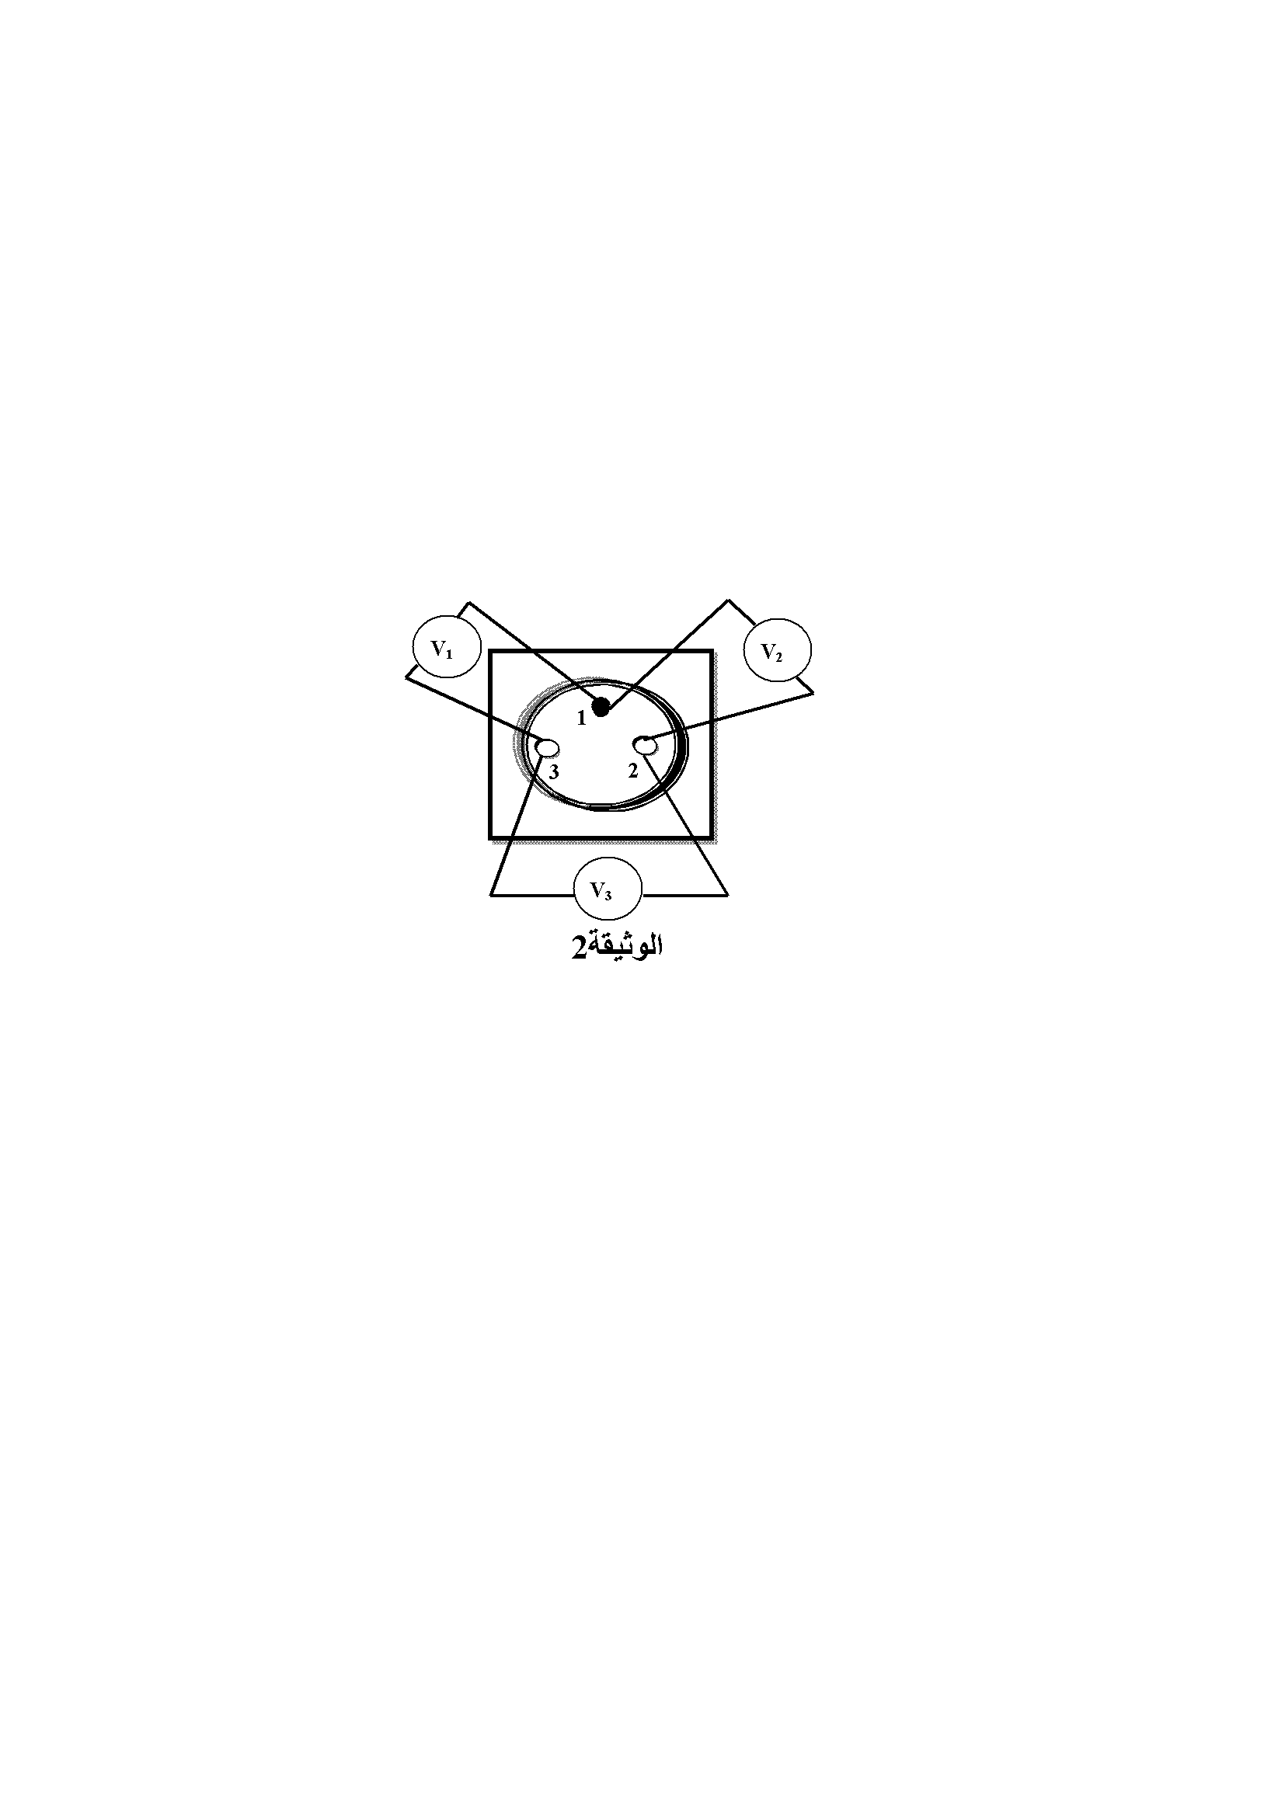
التمرين الثاني : من أجل تحديد أطراف مأخذ كهربائي
موصول إلى تيار كهربائي متناوب قمنا بقياس التوتر الكهربائي
بين كل طرفين فكانت النتائج كالتالي:
U₁=220v / U₂=0v
- استنتج قيمة U₃
- سمّ الأطراف 1،2،3

الوضعية الإدماجية :
أ/ إليك الوثيقتان المقابلتان:
0
وثيقة : 1
0
وثيقة: 2
- سم العناصر G,B,A
- في أي وثيقة نعتبر العنصر A
B
A
في حالة حركة. علّل إجابتك.
G
- ما هي الظاهرة المُراد إبرازها ؟

ب/ نستبدل العنصرG في الوثيقة2 براسم الاهتزاز المهبطي
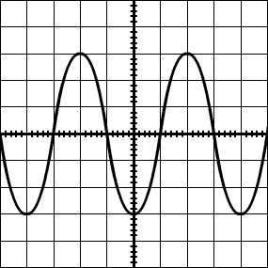 فيظهر على شاشته المنحنى الموضح في الوثيقة:3
الوثيقة:3
3ms/div
4V/div.
1– ما طبيعة التوتر المُعاين بالجهاز؟ علل.
- – ما مدلول الكتابات التالية : : 5ms/div، V/div4
- - انطلاقا من الوثيقة احسب ما يلي :
- التوتر الأعظمي U_{max}.
- الدورT
- - استنتج التواترf.

متوسطة: الشهيد كركب عبد المالك- اربوات الموسم الدراسي :2017/2018
المستوى:4م المدة: ساعة ونصف
الاختبار الأول في مادة العلوم الفيزيائية والتكنولوجيا
التمرين الأول : (06نقاط)
1
2
محلول كلور النحاس
بغرض تحضير غاز الكلور، قمنا بالتحليل الكهربائي
لمحلول كلور النحاس CuCl₂ باستعمال التجهيز المقابل.
- سمّ المسريين 1 ، 2.
- أكتب الصيغة الشاردية لمحلول كلور النحاس.
- عند غلق القاطعة صف ما يحدث بجوار كل مسرى
- أكتب معادلة التفاعل الحاصل عند كل مسرى
- أكتب المعادلة الإجمالية لهذا التفاعل مع توضيح الحالة الفيزيائية لكل عنصر
- للكشف عن شاردة معينة في المحلول السابق نأخذ عينة منه ونضعها في مخبار ونضيف لها قطرات من محلول نترات الفضة ذو الصيغة الكيميائية Ag⁺ + NO₃⁻ )) فيتكون راسب أبيض يسود بوجود الضوء
- ما هي الشاردة المراد الكشف عنها ؟

2
1
سم ّ المسريين 1 و 2
متوسطة الشهيد كركب عبد المالك- أربوات السنة الدراسية :2017/2018
المستوى :4م المدة : ساعة ونصف

الاختبار الأول في مادة العلوم الفيزيائية والتكنولوجيا
الجزء الثاني: الوضعية الإدماجية (08نقاط)

*أرادت إكرام أن تركب مصباحا كهربائيا في غرفة الضيوف ببيتها, فإذا بها تصاب بصدمة كهربائية
عند لمسـها أحد السلكين, فتساءلت في نفسها
* كيف أصبت رغم أنـني فتحت القاطعة مسبقا , حتما هناك مشكل.!!!
قاطع تفاضلي
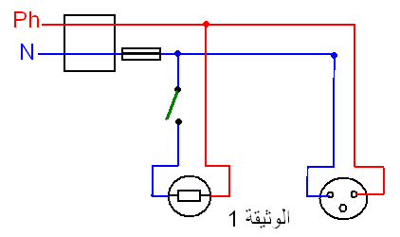
أحضرت إكرام مخطط التركيب الكهربائي لغرفتها المبين في الوثيقة 1
1 / فـسر سبب إصابة إكــرام بالصـدمـة الكهـربـائية
2 / ما هو الاحتياط الأمني الواجب اتخاذه لتفادي الصدمة الكهربائية في مثل هذه الحالات ؟
3/ حدد جميع الأخطاء الواردة في المخطط ( الوثيقة1 )
4/ أعد رسم المخطط الكهربائي مع التصحيح .

صفحة 2 من2

